

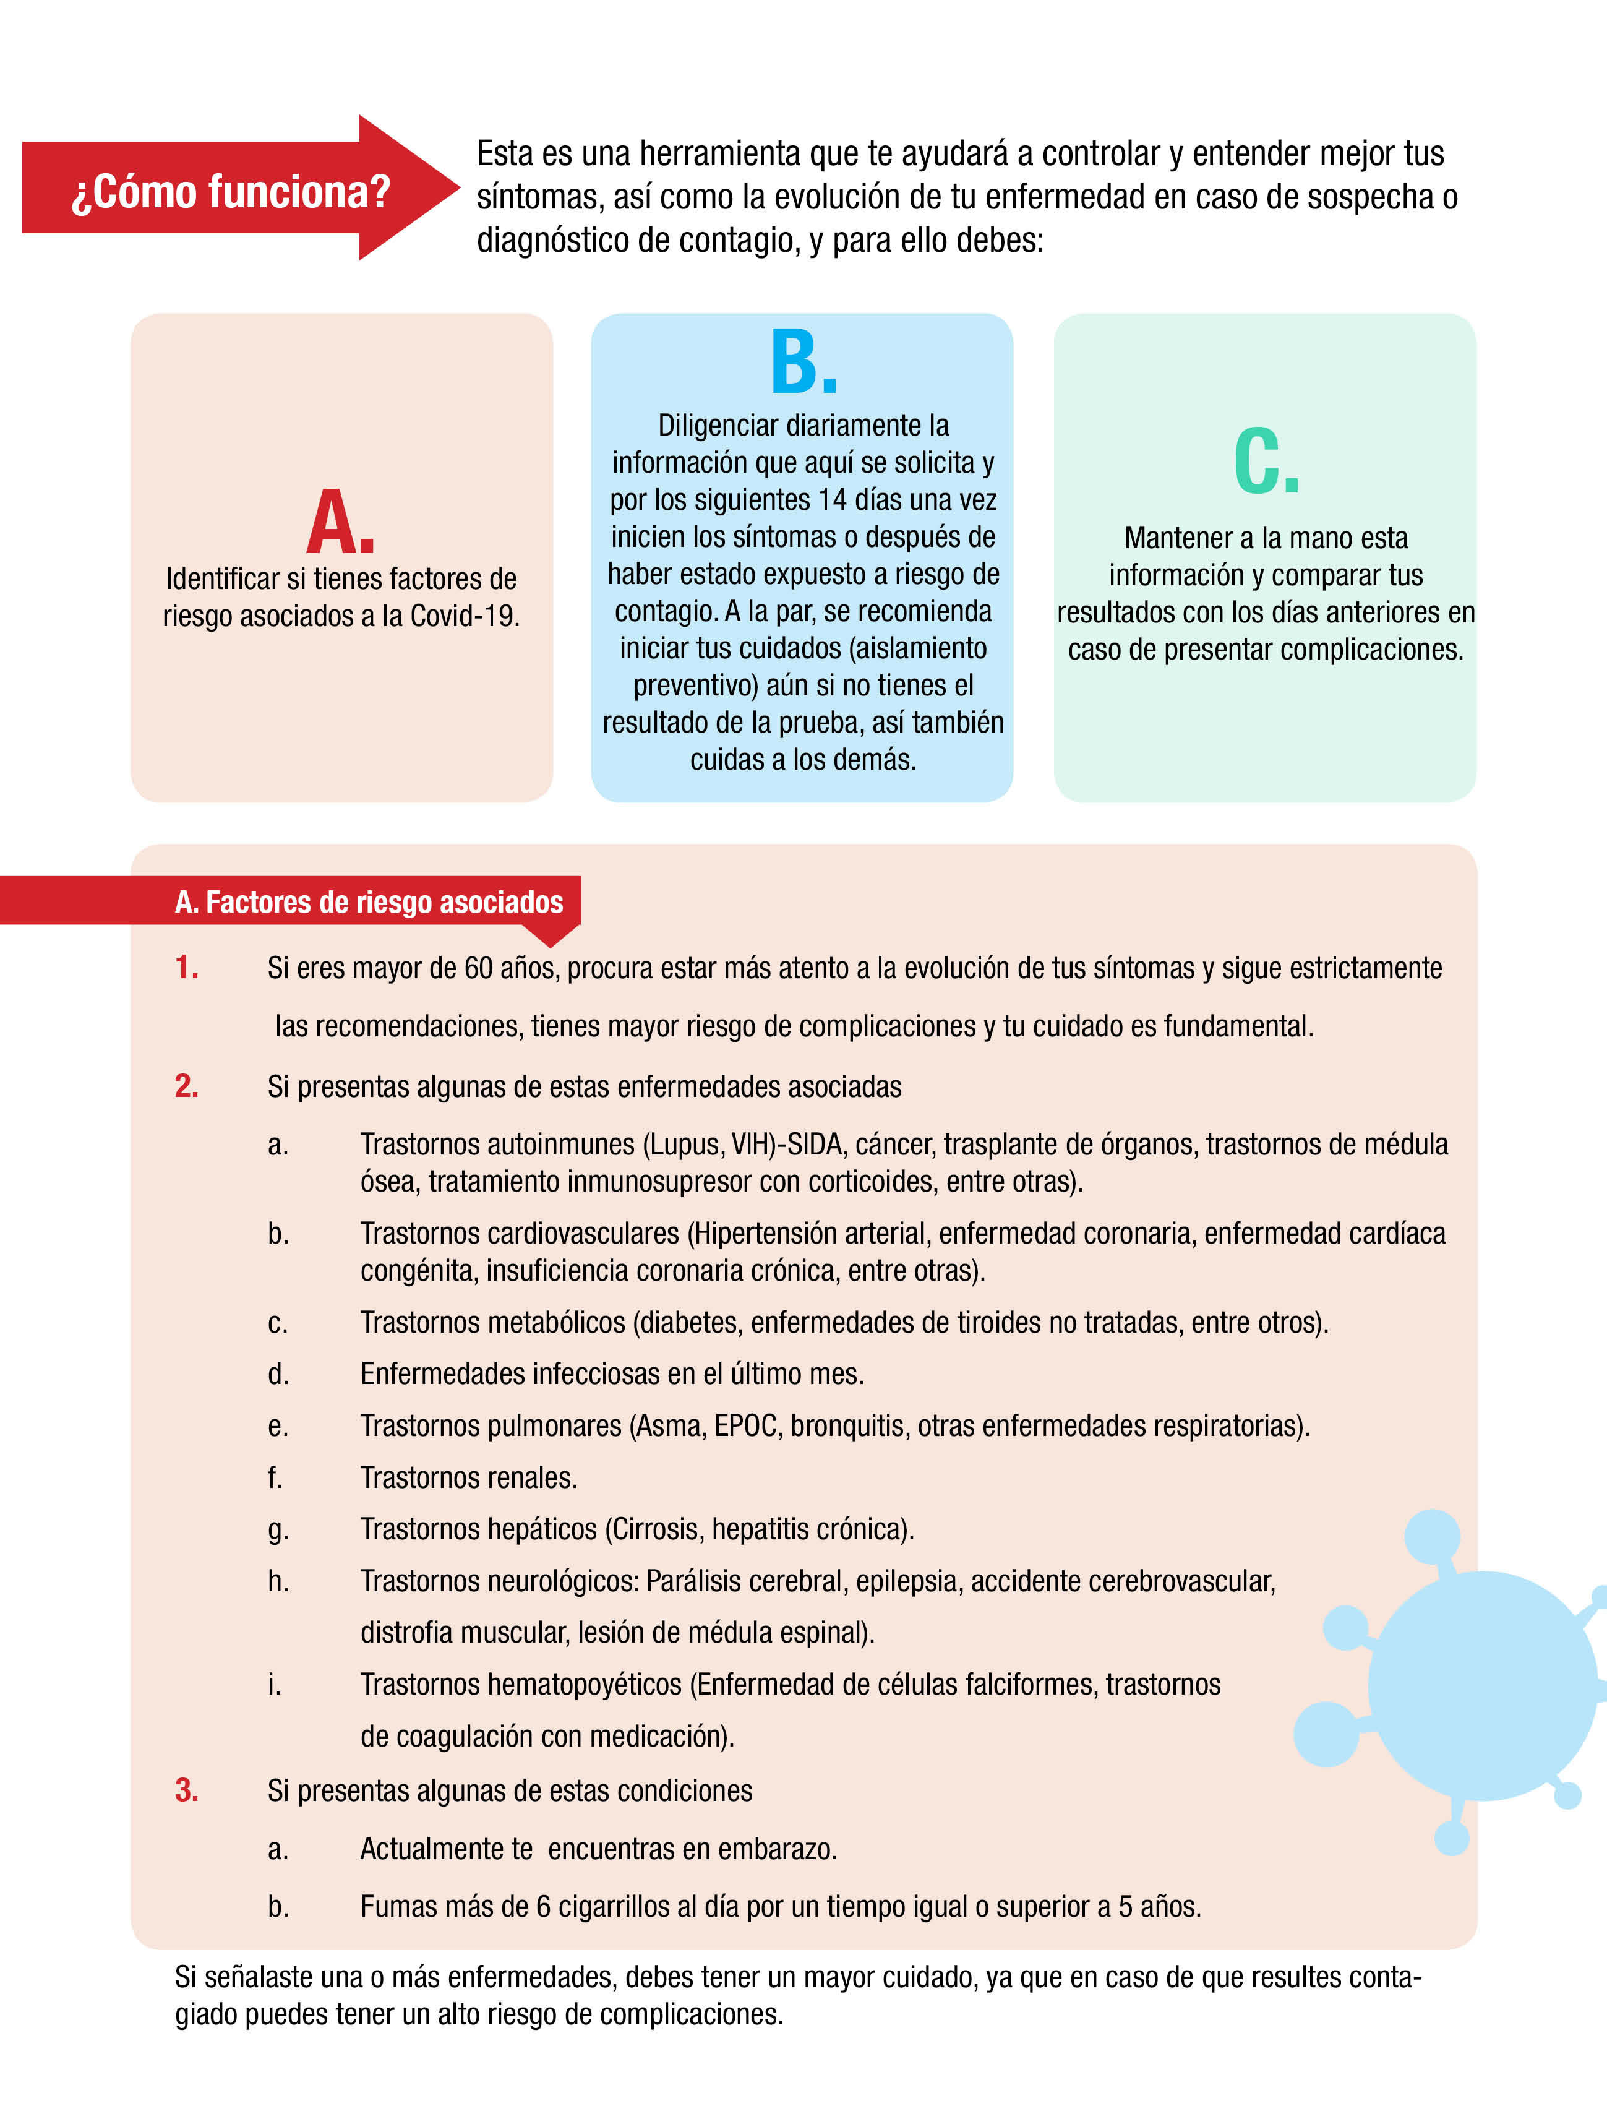

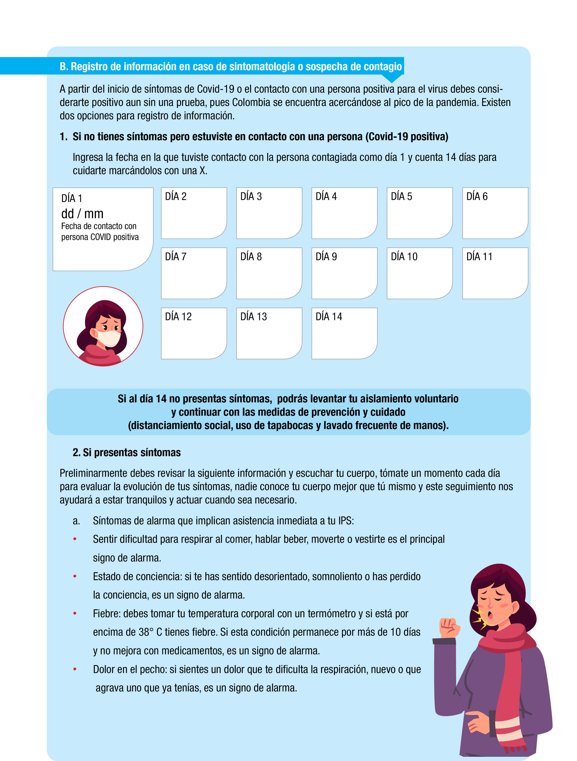

¿?

DD/MM

?

¿?

¿?

¿?

¿?

¿?

¿?

¿?

¿ ?

?

¿?

¿?

¿?

¿?

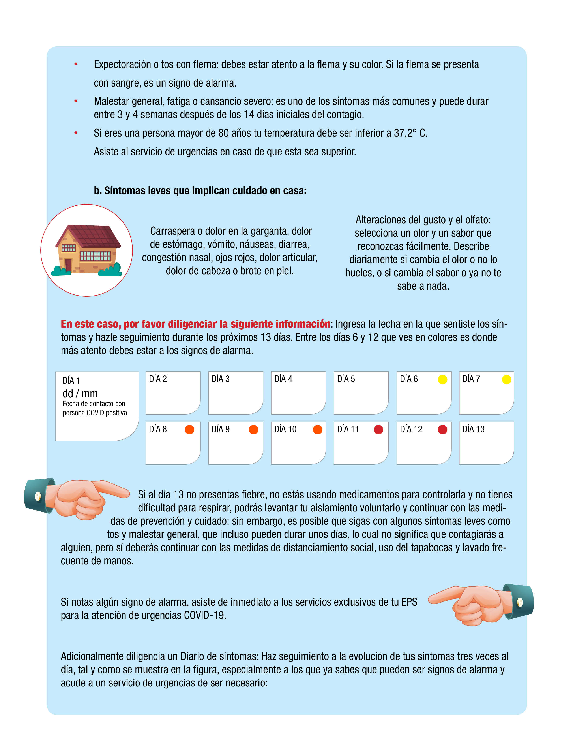

dd/mm

dd/mmm

dd/mmm

dd/mmm

dd/mmm

dd/mmm

dd/mmm

dd/mmm

dd/mmm

dd/mmm

dd/mmm

dd/mmm

dd/mmm































































































































































